**TRẢI NGHIỆM TOÁN HỌC- VẼ HÌNH BẰNG MỘT NÉT**

1. Hãy vẽ một nét gồm 4 đoạn thẳng chứa 9 điểm (Hình a)
2. Hãy vẽ một nét gồm 6 đoạn thẳng chứa 16 điểm (Hình b)
3. Hãy vẽ một nét gồm 8 đoạn thẳng chứa 25 điểm (Hình c)

* * * * *

* * * * * * * * * * * *

* * * * * * * * * * * *

* * * * * * * * * * * *

* * * * * * * * *

Hình a Hình b Hình c

**10. MỘT CÁCH VẼ NHANH**

*Loại câu đố vẽ một nét,* nhưng khó ở chỗ bạn không được cắt ngang đường nào bạn đã vẽ. Ví dụ nếu đã vẽ BI bạn không được vẽ một đường HC chẳng hạn, vì nó cắt ngang đường bạn đã vẽ.

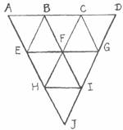

Tương tự như trên; nghĩa là không được vẽ cắt ngang – làm sao bạn *vẽ được hình này bằng một nét, bắt đầu từ A và chấm dứt tại B.*

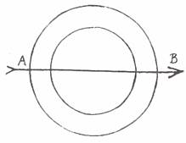

**44. CHỮ THẬP**

|  |  |  |  |  |  |  |  |  |  |  |
| --- | --- | --- | --- | --- | --- | --- | --- | --- | --- | --- |
| **. . . . .**  **. . . . .**  **. . . . .**  **. . . . .**  **. . . . .** | |  |  |  | | --- | --- | --- | |  |  |  | |  |  |  | |  |  |  | |

Để giải quyết bài toán này bạn nên kiếm một mảnh giấy và bút chì; bên cạnh đó nên tìm lúc nào rảnh rỗi để làm.

Yêu cầu*: Dùng 25 chấm đó để vẽ một chữ thập bằng cách nối 12 chấm lại với nhau bằng một nét liên tục*.

Khi vẽ xong phải còn chừa ra 5 chấm bên trong và 8 chấm ở ngoài chữ thập.

**Bài1.** Vẽ các hình sau bằng một nét:

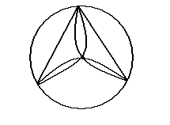

**Bài 2**

|  |  |
| --- | --- |
| Hãy vẽ 4 đoạn thẳng đi qua 9 điểm ở hình bên mà không được nhấc bút hay tô lại |  |

.

|  |  |
| --- | --- |
| **Bài 3**  Hình bên có 9 chú thỏ. Bạn hãy vẽ thêm vào hình bên hai hình vuông để mỗi chú thỏ ở một chuồng |  |